ĐỀ ÔN TẬP CUỐI HỌC KÌ I

I. MA TRẬN
Cấp độ  Chủ đề | Nhận biết |  |  | Thông hiểu |  |  | Vận dụng |  |  |  |  |  | Cộng
Cấp độ  Chủ đề |  |  |  |  |  |  | Cấp độ thấp |  |  | Cấp độ cao |  |  | Cộng
Cấp độ  Chủ đề | TNKQ |  | TL | TNKQ |  | TL | TNKQ |  | TL | TNKQ |  | TL | Cộng
1. Tập hợp các số tự nhiên N | Biết cách sử dụng kí hiệu ∈; ∉  Nắm được kiến thức về thứ tự trong tập hợp số tự nhiên. |  |  |  |  |  | Sử dụng linh hoạt các phép tính để tính toán, tìm x và giải quyết được vấn đề thực tiễn |  |  | Vận dụng các phép tính trong tập hợp số tự nhiên giải quyết vấn đề trong thực tiễn hoặc để tìm n; sử dụng kiến thức lũy thừa với số mũ tự nhiên để so sánh hai biểu thức.
Số câu | 2 |  |  |  |  |  |  | 1 |  | 1 | 1 |  | 5
Số điểm | 1,0 |  |  |  |  |  |  | 0,5 |  | 0,5 | 0,5 |  | 2,5
Tỉ lệ % | 10% |  |  |  |  |  |  | 5% |  | 5% | 5% |  | 25%
2. Tính chất chia hết trong tập hợp các số tự nhiên N |  |  |  | Biết tìm Ư, B, ƯC, ƯCLN, BC, BCNN |  |  | Vận dụng tìm điều kiện để một biểu thức chia hết cho một số
Số câu |  |  |  |  |  | 2 |  |  | 1 |  |  |  | 3
Số điểm |  |  |  |  |  | 1,5 |  |  | 0,5 |  |  |  | 2,0
Tỉ lệ |  |  |  |  |  | 15% |  |  | 5% |  |  |  | 20%
3. Số nguyên | Biết cách so sánh số nguyên |  |  | Vận dụng các phép tính, quy tắc dấu ngoặc vào tính toán, các tình huống cụ thể |  |  | Sử dụng linh hoạt các phép tính để tìm x
Số câu | 1 |  |  |  | 2 |  |  | 1 |  |  |  |  | 4
Số điểm | 0,5 |  |  |  | 1,0 |  |  | 0,5 |  |  |  |  | 2,0
Tỉ lệ | 5% |  |  |  | 10% |  |  | 5% |  |  |  |  | 20%
4. Một số hình phẳng trong thực tiễn |  |  |  | Vận dụng công thức tính diện hình một số hình phẳng. |  |  | Vận dụng được các kiến thức về các hình phẳng và công thức tính diện tích các hình vào giải quyết bài toán thực tế
Số câu |  |  |  |  | 1 |  |  | 2 |  |  |  |  | 3
Số điểm |  |  |  |  | 0,5 |  |  | 2,0 |  |  |  |  | 2,5
Tỉ lệ |  |  |  |  | 5% |  |  | 20% |  |  |  |  | 25%
4. Tính đối xứng của hình phẳng trong tự nhiên. | Biết cách tìm số trục đối xứng của một hình |  |  | Vẽ được hình để hình đó có tâm đối xứng
Số câu | 1 |  |  |  | 1 |  |  |  |  |  |  |  | 2
Số điểm | 0,5 |  |  |  | 0,5 |  |  |  |  |  |  |  | 1,0
Tỉ lệ | 5% |  |  |  | 5% |  |  |  |  |  |  |  | 10%
Tổng số câu | 4 câu |  |  | 6 câu |  |  | 5 câu |  |  | 2 câu |  |  | 17 câu
Tổng điểm | 2,0 đ |  |  | 3,5 đ |  |  | 3,5 đ |  |  | 1,0 đ |  |  | 10.0 đ
Tỉ lệ % | 20% |  |  | 35% |  |  | 35% |  |  | 10% |  |  | 100%

II. ĐỀ BÀI ĐỀ I

PHẦN I: TRẮC NGHIỆM ( 3,0 điểm)

Chọn phương án trả lời đúng và ghi vào giấy kiểm tra.
Câu 1. Cho tập hợp là tập hợp các số nguyên tố nhỏ hơn . Khẳng định nào dưới đây là đúng?
A. | B.
C. | D.
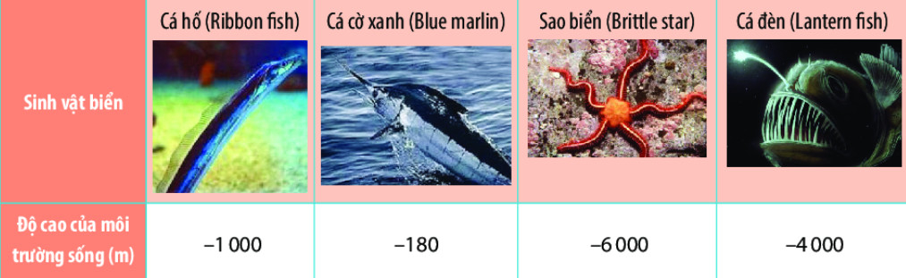
Câu 2. Một số sinh vật biển sống gần mặt nước, trong khi đó một số khác lại sống rất sâu dưới đáy đại dương. Hãy sắp xếp các sinh vật biển sau theo thứ tự giảm dần độ cao của môi trường sống.
A. Cá hố, cá cờ xanh, sao biển, cá đèn.
B. Sao biển, cá đèn, cá hố, cá cờ xanh.
C. Cá cờ xanh, cá hố, cá đèn, sao biển.
D. Cá đèn, sao biển, cá cờ xanh, cá hố.
Câu 3. Trong các nhà máy luyện kim, những ống thép thường được xếp rất đều đặn như hình bên. Xếp như vậy không những đẹp mắt mà lại còn đếm rất tiện.  Một đống thép có kích thước như nhau, |  | 
người công nhân chỉ cần đếm xem ở đáy có bao nhiêu ống là lập tức có thể biết đống thép ấy có bao nhiêu ống.
Nếu hàng dưới cùng có ống thép, hàng ngay trên nó có ống, hàng trên tiếp theo có ống, ..., hàng trên cùng chỉ có ống thì đống thép đó có tất cả bao nhiêu ống?
A. | B. | C. | D.
Câu 4. Cho tổng với . Điều kiện của x để M chia hết cho 5 là:
A. | B. x chia cho 5 dư 1.
C. x chia cho 5 dư 3. | D. x chia cho 5 dư 4.
Câu 5. Trong các khẳng định sau, khẳng định nào sai?
A. Không có số tự nhiên lớn nhất. | B.
C. Số là số tự nhiên nhỏ nhất. | D.
Câu 6.
Hình sau có bao nhiêu trục đối xứng? | 
B.
C.
D.
PHẦN II: TỰ LUẬN ( 7 điểm)
Bài 1. (1,0 điểm) Thực hiện phép tính:
a)
b)
Bài 2. (1,0 điểm) Tìm x, biết:
a)
b)
Bài 3. (1,5 điểm)
a) Tìm BCNN
b) Đoàn cán bộ giúp dân về công tác y tế sau bão lụt tại tỉnh Quảng Ngãi gồm bác sĩ và cán bộ môi trường. Để kịp thời giúp nhân dân tại nhiều địa bàn nên đoàn phải chia thành các tổ. Hỏi đoàn chia được nhiều nhất bao nhiêu tổ sao cho số lượng bác sĩ, cán bộ môi trường được chia đều vào các tổ? Khi đó mỗi tổ có bao nhiêu bác sĩ?
Bài 4. (2,5 điểm)
Trên mảnh đất có dạng hình chữ nhật với chiều dài là m và chiều rộng là m, người ta định xây dựng một vườn hoa hình chữ nhật và bớt ra một phần đường đi như hình bên.  a) Tính diện tích mảnh đất có dạng hình chữ nhật đó.  b) Tính diện tích vườn hoa.  c) Người ta định dùng những viên gạch chống trượt có dạng hình vuông có cạnh là cm để lát đường đi. Cần dùng bao nhiêu viên gạch như thế? Biết rằng diện tích các mối nối và sự hao hụt là không đáng kể. | 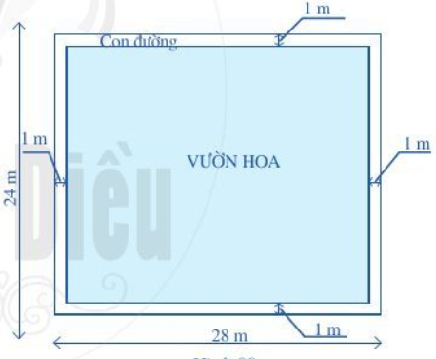
Bài 5. ( 0,5 điểm) Hãy vẽ thêm vào hình dưới đây để được hình có điểm O là tâm đối xứng.
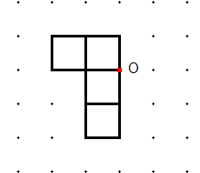
Bài 6. ( 0,5 điểm) Cho A = và B =. Không tính cụ thể các giá trị của A và B, hãy so sánh A và B.

III. ĐÁP ÁN
Câu | Nội dung | Điểm
Phần I:  (3,0 điểm) | Mỗi ý đúng 0,5 điểm | 3,0
  Câu | 1 | 2 | 3 | 4 | 5 | 6
  Đáp án | C | C | C | A | D | D
Phần II:  (7,0 điểm)  Bài 1  (1,0 điểm) | a) | 0,25  0,25
Phần II:  (7,0 điểm)  Bài 1  (1,0 điểm) | b) | 0,25  0,25
Bài 2  (1,0 điểm) | a) | 0,25  0,25
Bài 2  (1,0 điểm) | b) | 0,25  0,25
Bài 3  (1,5 điểm) | a)  BCNN | 0,25  0,25
Bài 3  (1,5 điểm) | b) Gọi số tổ có thể chia được nhiều nhất là x (x ∈ N*) | 0,25
Bài 3  (1,5 điểm) | x = ƯCLN | 0,25
Bài 3  (1,5 điểm) | ; ƯCLN = | 0,25
Bài 3  (1,5 điểm) | Vậy đoàn y tế chia được nhiều nhất thành tổ. | 0,25
Bài 3  (1,5 điểm) | Khi đó mỗi tổ có (bác sĩ). | 0,25
Bài 4  (2,5 điểm) | a) Diện tích mảnh đất có dạng hình chữ nhật là:  (m²) | 0,5
Bài 4  (2,5 điểm) | b) Diện tích vườn hoa là: (m²) | 1,0
Bài 4  (2,5 điểm) | c) Diện tích viên gạch hình vuông là: (m²) | 0,5
Bài 4  (2,5 điểm) | Diện tích đường đi: (m²)  Cần dùng số viên gạch là: (viên ) | 0,5
Bài 5  (0,5 điểm) |  | 0,5
  HS vẽ được hình đúng | 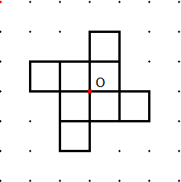
Bài 6  (0,5 điểm) | vì  Nên  Vậy A > B. | 0,25  0,25
Chú ý:
- Hướng dẫn chấm là một trong những phương án giải sơ lược của mỗi câu, học sinh phải trình bày chi tiết mới cho điểm tối đa.
- Nếu học sinh có cách làm khác hợp lí và chi tiết vẫn cho điểm tối đa cho bài làm.
- Biểu điểm chấm có thể linh hoạt trong mỗi câu tùy theo tình hình cụ thể, nhưng phải thống nhất trong toàn nhóm chấm.

II. ĐỀ BÀI II

PHẦN I: TRẮC NGHIỆM ( 3,0 điểm)

Chọn phương án trả lời đúng và ghi vào giấy kiểm tra.
Câu 1. Cho tập hợp là tập hợp các số nguyên tố lớn hơn nhỏ hơn . Khẳng định nào dưới đây là đúng?
A. | B.
C. | D.
Câu 2. Sắp xếp theo thứ tự từ thấp đến cao nhiệt độ () mùa đông tại các điểm sau đây:
Hawai , Montana , Alaska , NewYork ?
A. Alaska, Montana, NewYork, , Hawai.
B. Alaska, Hawai, Montana, NewYork.
C. Alaska, NewYork, Montana, Hawai.
D. Hawai, Montana, Alaska, NewYork.
Câu 3. Trong các nhà máy luyện kim, những ống thép thường được xếp rất đều đặn như hình bên. Xếp như vậy không những đẹp mắt mà lại còn đếm rất tiện.
Một đống thép có kích thước như nhau,
người công nhân chỉ cần đếm xem ở đáy có bao nhiêu ống là lập tức có thể biết đống thép ấy có bao nhiêu ống.
Nếu hàng dưới cùng có ống thép, hàng ngay trên nó có ống, hàng trên tiếp theo có ống, ..., hàng trên cùng chỉ có ống thì đống thép đó có tất cả bao nhiêu ống?
A. | B. | C. | D.
Câu 4. Chữ số thích hợp ở dấu * để số chia hết cho và là:
A. | B.
C. | D.
Câu 5. Trong các khẳng định sau, khẳng định nào sai?
A. là hai số tự nhiên liên tiếp. | B.
C. | D. Số là số tự nhiên nhỏ nhất.

Câu 6.
Hình sau có bao nhiêu trục đối xứng? | 
B.
C.
D.
PHẦN II: TỰ LUẬN ( 7 điểm)
Bài 1. (1,0 điểm) Thực hiện phép tính:
a)
b)
Bài 2. (1,0 điểm) Tìm x, biết:
a)
b)
Bài 3. (1,5 điểm)
a) Tìm BCNN
b) Trong đợt lũ lụt ở miền Trung vừa qua, nhà trường đã quyên góp được quyển vở, chiếc bút, gói mì tôm để ủng hộ các bạn học sinh đang gặp khó khăn. Nhà trường muốn chia thành các túi quà nhỏ sao cho số vở, bút và số gói mì được chia đều vào các túi quà đó. Hỏi có thể chia được nhiều nhất thành bao nhiêu túi? Khi đó mỗi túi có bao nhiêu vở, bút, gói mì?
Bài 4. (2,5 điểm)
Một khu vườn có kích thước như hình bên.  a) Tính diện tích mảnh đất ABCG  b) Tính diện tích cả khu vườn.  c) Người ta định dùng phần một phần ba phần đất ABCG để làm chỗ để dụng cụ làm vườn và họ muốn lát những viên gạch chống trượt có dạng hình vuông có cạnh là cm để lát chỗ để dụng cụ. Cần dùng | 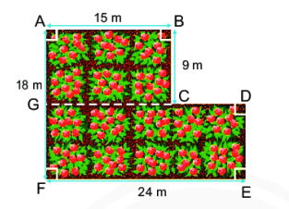
bao nhiêu viên gạch như thế? Biết rằng diện tích các mối nối và sự hao hụt là không đáng kể.
Bài 5. ( 0,5 điểm) Hãy vẽ thêm vào hình dưới đây để được hình có điểm O là tâm đối xứng.
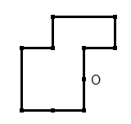
Bài 6. ( 0,5 điểm) Cho
Tìm số nguyên n, biết rằng

III. ĐÁP ÁN
Câu | Nội dung | Điểm
Phần I:  (3,0 điểm) | Mỗi ý đúng 0,5 điểm | 3,0
  Câu | 1 | 2 | 3 | 4 | 5 | 6
  Đáp án | C | C | C | A | D | B
Phần II:  (7,0 điểm)  Bài 1  (1,0 điểm) | a) | 0,25  0,25
Phần II:  (7,0 điểm)  Bài 1  (1,0 điểm) | b) | 0,25  0,25
Bài 2  (1,0 điểm) | a) | 0,25  0,25
Bài 2  (1,0 điểm) | b) | 0,25  0,25
Bài 3  (1,5 điểm) | a)  BCNN | 0,25  0,25
Bài 3  (1,5 điểm) | b) Gọi số túi quà có thể chia được nhiều nhất là x (x ∈ N*) | 0,25
Bài 3  (1,5 điểm) | Theo đề bài, và x lớn nhất x  nên x là ƯCLN | 0,25
Bài 3  (1,5 điểm) | ;  ƯCLN = | 0,25
Bài 3  (1,5 điểm) | Vậy có thể chia được nhiều nhất thành túi quà. | 0,25
Bài 3  (1,5 điểm) | Khi đó mỗi tổ có (quyển vở); (cái bút); (gói mì) | 0,25
Bài 4  (2,5 điểm) | a) Diện tích mảnh đất ABCG là:  (m²) | 0,5
Bài 4  (2,5 điểm) | b) Diện tích vườn hoa là: (m²) | 1,0
Bài 4  (2,5 điểm) | c) Diện tích viên gạch hình vuông là: (m²) | 0,5
Bài 4  (2,5 điểm) | Một phần ba phần đất ABCG là: (m²)  Cần dùng số viên gạch là: (viên ) | 0,5
Bài 5  (0,5 điểm) |  | 0,5
  HS vẽ được hình đúng | 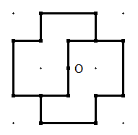
Bài 6  (0,5 điểm) | Do đó nên  Vì nên n = 101. | 0,25  0,25

Chú ý:
- Hướng dẫn chấm là một trong những phương án giải sơ lược của mỗi câu, học sinh phải trình bày chi tiết mới cho điểm tối đa.
- Nếu học sinh có cách làm khác hợp lí và chi tiết vẫn cho điểm tối đa cho bài làm.
- Biểu điểm chấm có thể linh hoạt trong mỗi câu tùy theo tình hình cụ thể, nhưng phải thống nhất trong toàn nhóm chấm.
Tài liệu được chia sẻ bởi Website VnTeach.Com
https://www.vnteach.com

